LAB 14: LAYER 3 SWITCH
1. Kiến thức trọng tâm
1.1. Layer 3 Switch
Layer 3 Switch (Multilayer Switch) là switch có khả năng thực hiện cả chức năng chuyển mạch Layer 2 và định tuyến Layer 3.
Trong bài này sử dụng Multilayer Switch 3560 để thực hiện định tuyến giữa VLAN 10 và VLAN 20 mà không cần Router bên ngoài.
1.2. SVI
SVI (Switch Virtual Interface) là interface logic đại diện cho một VLAN trên Layer 3 Switch.
Mỗi VLAN sẽ có một SVI và địa chỉ IP riêng để làm Default Gateway cho các thiết bị trong VLAN đó.
Trong bài:
- interface vlan 10 → 192.168.10.1/24
- interface vlan 20 → 192.168.20.1/24
1.3. IP Routing trên Multilayer Switch
Để Multilayer Switch thực hiện định tuyến giữa các VLAN, cần bật chức năng:
ip routing
Khi được bật, Switch có thể thực hiện Layer 3 routing giữa các mạng VLAN.
1.4. Nguyên lý hoạt động
PC thuộc VLAN 10 muốn giao tiếp với PC thuộc VLAN 20:
PC VLAN 10 → SVI VLAN 10 → Layer 3 Switch → SVI VLAN 20 → PC VLAN 20
Layer 3 Switch nhận traffic từ VLAN 10, thực hiện định tuyến và chuyển traffic sang VLAN 20.
Khác với mô hình Router-on-a-Stick, bài này không cần Router và không cần subinterface. Việc định tuyến được thực hiện trực tiếp trên Multilayer Switch thông qua SVI.

2. Mô hình và địa chỉ IP
Thiết bị | VLAN | Địa chỉ IP | Subnet Mask | Default Gateway
PC0 | VLAN 10 | 192.168.10.10 | 255.255.255.0 | 192.168.10.1
PC1 | VLAN 10 | 192.168.10.20 | 255.255.255.0 | 192.168.10.1
PC2 | VLAN 20 | 192.168.20.10 | 255.255.255.0 | 192.168.20.1
PC3 | VLAN 20 | 192.168.20.20 | 255.255.255.0 | 192.168.20.1
SVI trên Multilayer Switch
Interface | VLAN | Địa chỉ IP
VLAN 10 | VLAN 10 | 192.168.10.1/24
VLAN 20 | VLAN 20 | 192.168.20.1/24

3. Các bước thực hiện
Bước 1. Tạo VLAN
Tạo VLAN 10 và VLAN 20 trên Multilayer Switch.
enable
configure terminal

vlan 10
name VLAN10
exit

vlan 20
name VLAN20
exit

Bước 2. Cấu hình Access Port
Gán các cổng kết nối PC vào VLAN tương ứng.
Theo sơ đồ:
- PC0, PC1 → VLAN 10
- PC2, PC3 → VLAN 20
interface range fa0/1-2
switchport mode access
switchport access vlan 10
exit

interface range fa0/3-4
switchport mode access
switchport access vlan 20
exit

Bước 3. Tạo SVI cho VLAN 10
Cấu hình SVI VLAN 10 và đặt địa chỉ Gateway.
interface vlan 10
ip address 192.168.10.1 255.255.255.0
no shutdown
exit
Địa chỉ 192.168.10.1 được sử dụng làm Default Gateway cho VLAN 10.

Bước 4. Tạo SVI cho VLAN 20
Cấu hình SVI VLAN 20.
interface vlan 20
ip address 192.168.20.1 255.255.255.0
no shutdown
exit
Địa chỉ 192.168.20.1 được sử dụng làm Default Gateway cho VLAN 20.

Bước 5. Bật IP Routing
Bật chức năng định tuyến Layer 3 trên Multilayer Switch.
ip routing
Sau khi bật, Switch có thể định tuyến traffic giữa VLAN 10 và VLAN 20.

4. Cấu hình địa chỉ IP cho PC
PC0
IP Address: 192.168.10.10
Subnet Mask: 255.255.255.0
Default Gateway: 192.168.10.1
PC1
IP Address: 192.168.10.20
Subnet Mask: 255.255.255.0
Default Gateway: 192.168.10.1
PC2
IP Address: 192.168.20.10
Subnet Mask: 255.255.255.0
Default Gateway: 192.168.20.1
PC3
IP Address: 192.168.20.20
Subnet Mask: 255.255.255.0
Default Gateway: 192.168.20.1

5. Kiểm tra cấu hình
5.1. Kiểm tra VLAN và SVI
show vlan brief
Dùng để xác nhận VLAN 10, VLAN 20 và các Access Port đã được cấu hình đúng.
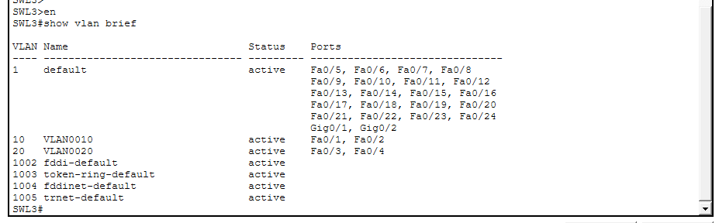

5.2. Kiểm tra trạng thái SVI
show ip interface brief
Kết quả cần xác nhận:
- VLAN 10 có IP 192.168.10.1
- VLAN 20 có IP 192.168.20.1
- Các SVI ở trạng thái up/up
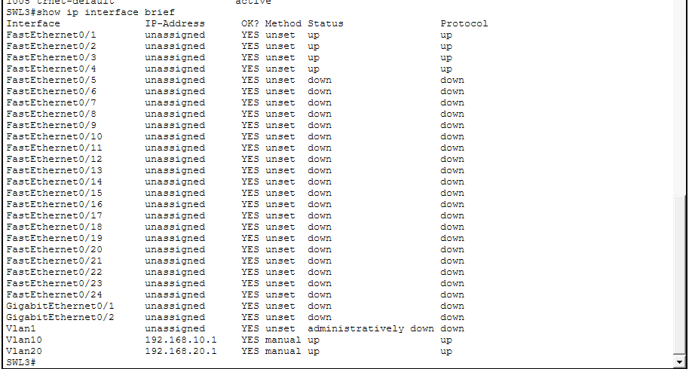
5.3. Kiểm tra bảng định tuyến
show ip route
Kết quả cần xuất hiện hai mạng kết nối trực tiếp:
- 192.168.10.0/24
- 192.168.20.0/24
Điều này chứng minh Multilayer Switch đã nhận biết hai mạng VLAN và có khả năng thực hiện định tuyến giữa chúng.
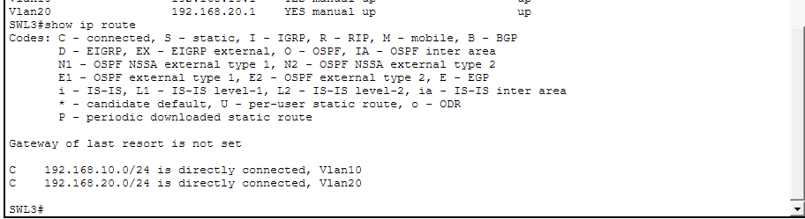
6. Kiểm tra kết nối
6.1. Kiểm tra trong cùng VLAN
Từ PC0 ping PC1:
ping 192.168.10.20
Kết quả mong đợi: Ping thành công.
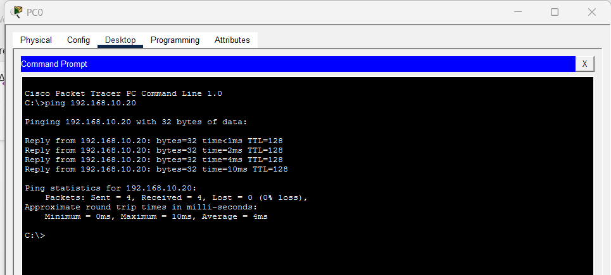
Từ PC2 ping PC3:
ping 192.168.20.20
Kết quả mong đợi: Ping thành công.
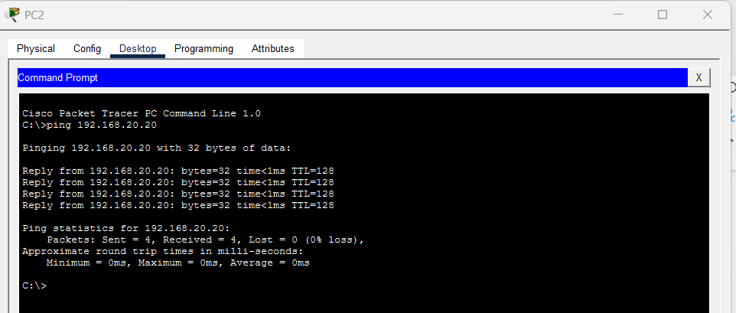

6.2. Kiểm tra Inter-VLAN Routing
Từ PC0 thuộc VLAN 10 ping PC2 thuộc VLAN 20:
ping 192.168.20.10
Kết quả mong đợi: Ping thành công.
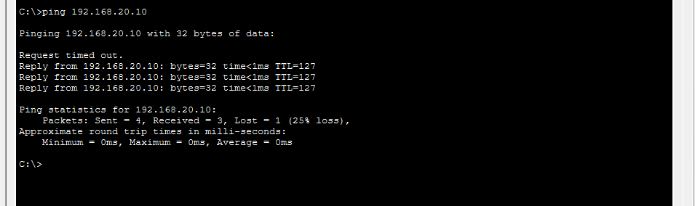
Từ PC1 thuộc VLAN 10 ping PC3 thuộc VLAN 20:
ping 192.168.20.20
Kết quả mong đợi: Ping thành công.
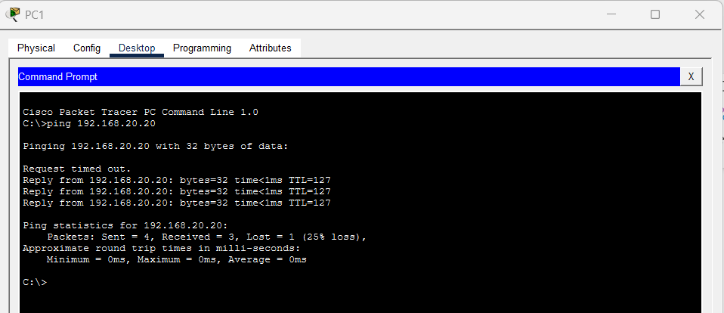
Các kết quả trên chứng minh Multilayer Switch đã thực hiện thành công Inter-VLAN Routing.

7. Kết quả
Sau khi cấu hình, hệ thống đạt được các yêu cầu:
- Tạo thành công VLAN 10 và VLAN 20.
- Các PC được gán đúng VLAN.
- Tạo thành công SVI VLAN 10 với IP 192.168.10.1.
- Tạo thành công SVI VLAN 20 với IP 192.168.20.1.
- Bật thành công chức năng IP Routing trên Multilayer Switch.
- PC0 và PC1 thuộc VLAN 10 giao tiếp được với nhau.
- PC2 và PC3 thuộc VLAN 20 giao tiếp được với nhau.
- Các PC thuộc VLAN 10 có thể giao tiếp với các PC thuộc VLAN 20 thông qua Multilayer Switch.
Kết luận:
Bài lab đã triển khai thành công Inter-VLAN Routing trên Layer 3 Switch bằng SVI và ip routing. Multilayer Switch thực hiện đồng thời chức năng chuyển mạch Layer 2 và định tuyến Layer 3, cho phép các thiết bị thuộc VLAN 10 và VLAN 20 giao tiếp với nhau mà không cần sử dụng Router bên ngoài.

